NOM : Date : / /
PRENOM : CLASSE :
EVALUATION DES CONNAISSANCES
MOTORISATION |  | 2nd BAC PRO Famille des Métiers  Maintenance Matériels et Véhicules
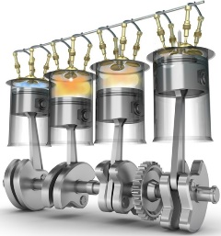  COMPOSANTS DU MOTEUR |  | Durée : 0.5 H
Présentation de la situation :
La connaissance des composants du moteur thermique et son cycle de fonctionnement à 4 temps est indispensable pour des interventions futures de maintenance et de diagnostic.
Objectif principal : Identifier les phases de fonctionnement du moteur thermique

Objectifs intermédiaires : Auto-Evaluation : |  |  |  | Validation Prof
Identifier les différents composants du moteur
Identifier les phases du cycle à 4 temps
Compétences mobilisées : CC1.2 Collecter les données techniques et règlementaires
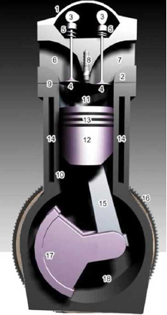
1ère Etape : Identifier les différents composants du moteur thermique essence par leur numéro
N° | Composants | N° | Composants
 | Culasse |  | Bougie d’allumage
 | Piston |  | Couvre culasse
 | Ressort de soupape |  | Conduit d’admission
 | Carter inférieur |  | Chemise ou cylindre
 | Arbres à cames |  | Vilebrequin
 | Segments |  | Bielle
 | Chambre à combustion |  | Soupapes
 | Conduit d’échappement |  | Joint de culasse
 | Volant moteur |  | Chambre de refroidissement

2ème Etape : Entourer les numéros des éléments mobiles du moteur

3ème Etape : Nommer pour chaque vue le temps du cycle de fonctionnement du moteur thermique essence

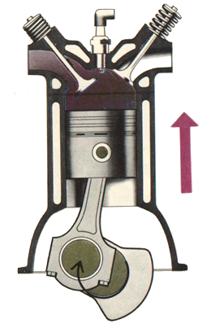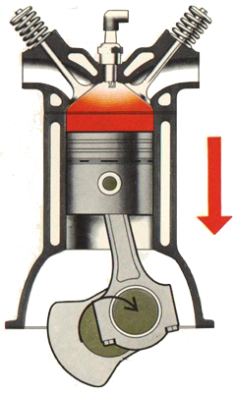

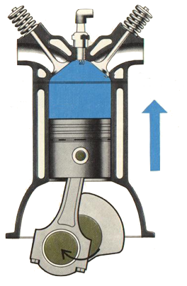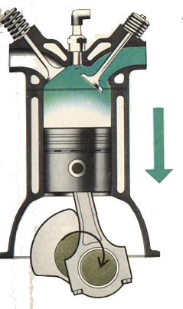
.
VUE A
.

4ème Etape : Numéroter les 4 temps du cycle selon leur ordre chronologique
5ème Etape : Compléter la légende sur la vue A

fin

